
UNIVERSIDAD TÉCNICA DE MANABÍ
FACULTAD DE CIENCIAS INFORMÁTICAS
CARRERA DE TECNOLOGÍA DE LA INFORMACIÓN (TIC)
PERÍODO ACADÉMICO: ABRIL 2026 – AGOSTO 2026
FECHA: 06/10/2026
PARALELO: "A"
TEMA:
INFORME DE PRÁCTICA: FLIP-FLOPS TIPO D Y JK EN TINKERCAD
ENLACE A TINKERCARD:
FLIP FLOP D:
https://www.tinkercad.com/things/1AWueawwNbU-actividad-flip-flop-d?sharecode=fine02GmmTybP645pKgxD0u7ueWwiT7Td9SELcZ7BRU
FLIP FLOP JK:
https://www.tinkercad.com/things/ckepFVqRQCY-actividad-flip-flop-jk?sharecode=Hcm_ePtrReLOAbgkJ1JQxsQlQgmdYFLg6Q0thd--OM8
ENLACE AL VIDEO DE EXPOSICION:
https://drive.google.com/drive/folders/1JvBCWa2K7Wzfl8Fvkj1f6ACmtiFICr2N?usp=sharing
ESTUDIANTES:
MEZA CEVALLOS JASEF NICOLÁS
SANTILLÁN ZAMBRANO JORDAN ENRIQUE
GARCIA MENDOZA WILFRIDO JAVIER
DOCENTE:
MEDRANDA COBEÑA GEMA ISABEL

1. Introducción
Los flip-flops son los elementos básicos de memoria de los circuitos digitales secuenciales: almacenan un bit y solo cambian de estado cuando lo permite la señal de reloj. En esta práctica se simulan en Tinkercad Circuits dos de ellos con circuitos integrados reales: el flip-flop tipo D (74HC74) y el flip-flop tipo JK (74HC73). El objetivo es comprobar experimentalmente sus tablas de verdad y entender la diferencia entre el disparo por flanco y el disparo por nivel.

2. Objetivos
- Armar y simular un flip-flop D con el integrado 74HC74.
- Armar y simular un flip-flop JK con el integrado 74HC73.
- Verificar que la salida Q solo cambia en el flanco activo del reloj.
- Comprobar las cuatro condiciones del JK: retención, borrado, activación y conmutación.
- Completar las tablas de verdad con los estados obtenidos en la simulación.

3. Materiales y herramientas
Elemento | Cantidad | Uso
Circuito integrado 74HC74 (doble flip-flop D) | 1 | Flip-flop D
Circuito integrado 74HC73 (doble flip-flop JK) | 1 | Flip-flop JK
Fuente de alimentación (5 V) | 1 | Alimentación de los circuitos
Generador de funciones | 1 | Señal de reloj (onda cuadrada)
Interruptores deslizantes | 3 | Entradas D, J y K
LED rojos | 4 | Indicadores de Q y Q̄
Resistencias de 220 Ω | 4 | Limitación de corriente de los LED
Resistencias de 10 kΩ | según montaje | Nivel alto en PRE y CLR
Protoboard y cables | varios | Montaje
Herramienta: simulador Tinkercad Circuits.

4. Marco teórico
Disparo por nivel. El circuito responde mientras el reloj permanece en un nivel (alto o bajo). Si la entrada cambia durante ese tiempo, la salida puede cambiar varias veces.
Disparo por flanco. El circuito solo captura las entradas en la transición del reloj (de 0 a 1 es flanco de subida; de 1 a 0 es flanco de bajada). Fuera de ese instante la salida se mantiene, aunque las entradas cambien.
Flip-flop D (74HC74). Copia en Q el valor de D en cada flanco de subida del reloj: Qn+1 = D. Tiene entradas asíncronas PRE y CLR, activas en nivel bajo, que deben mantenerse en alto para que no interfieran.
Flip-flop JK (74HC73). Tiene dos entradas de control, J y K, y su ecuación característica es Qn+1 = J·Q̄n + K̄·Qn. A diferencia del 74HC74, el 74HC73 se dispara por flanco de bajada del reloj y su entrada CLR es activa en nivel bajo.

5. Desarrollo

5.1 Flip-flop D con 74HC74
En el montaje se alimentó el integrado con 5 V (VCC en el pin 14 y GND en el pin 7). Las conexiones principales fueron:
Pin | Señal | Conexión
1 | CLR | 5 V mediante resistencia de 10 kΩ
2 | D | Interruptor deslizante
3 | CLK | Salida del generador de funciones
4 | PRE | 5 V mediante resistencia de 10 kΩ
5 | Q | LED con resistencia de 220 Ω
6 | Q̄ | LED con resistencia de 220 Ω
7 | GND | Tierra
14 | VCC | 5 V
El reloj se generó con el generador de funciones en onda cuadrada de 5 V con offset de 2,5 V (señal entre 0 V y 5 V). Para observar a simple vista el cambio de los LED, la frecuencia debe ser de 1 Hz.
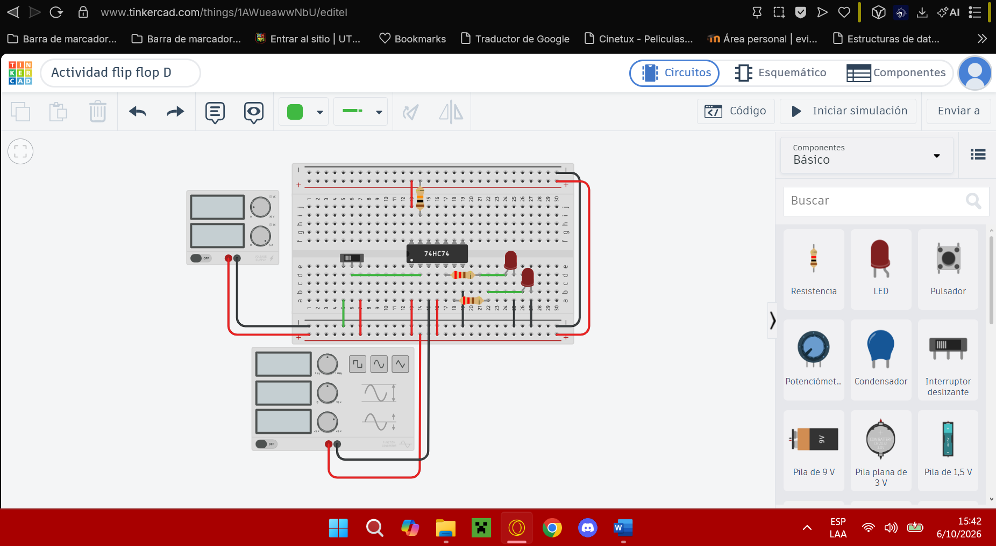

5.2 Flip-flop JK con 74HC73
El 74HC73 tiene una distribución de pines distinta a la del 74HC74, por lo que se usó la sección 1 del integrado:
Pin | Señal | Conexión
14 | 1J | Interruptor deslizante (J)
3 | 1K | Interruptor deslizante (K)
1 | 1CLK | Salida del generador de funciones
2 | 1CLR | 5 V (nivel alto, inactivo)
12 | 1Q | LED con resistencia de 220 Ω
13 | 1Q̄ | LED con resistencia de 220 Ω
4 | VCC | 5 V
11 | GND | Tierra
J y K se controlan con dos interruptores deslizantes y el reloj es una onda cuadrada de 1 Hz (5 V, offset 2,5 V).
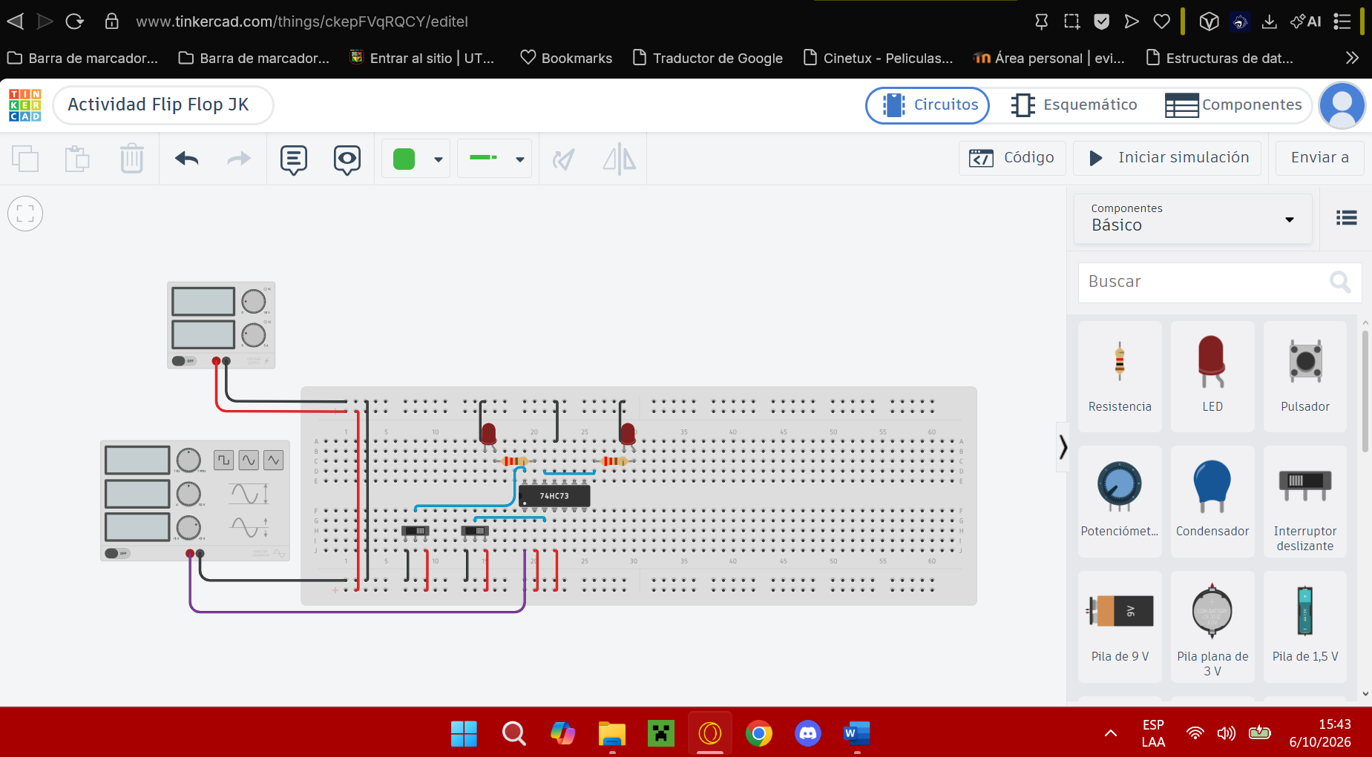

6. Resultados

6.1 Tabla de verdad del flip-flop D (74HC74, flanco de subida)
D | Qn (presente) | Flanco aplicado | Qn+1 (siguiente)
0 | 0 | ↑ | 0
0 | 1 | ↑ | 0
1 | 0 | ↑ | 1
1 | 1 | ↑ | 1
X | 0 | Sin flanco | 0
X | 1 | Sin flanco | 1
Se comprobó que Q solo cambia cuando llega el flanco de subida del reloj; si D cambia mientras el reloj está en un nivel fijo, la salida se mantiene.

6.2 Tabla de verdad del flip-flop JK (74HC73, flanco de bajada)
J | K | Qn (presente) | Flanco aplicado | Qn+1 (siguiente) | Operación
0 | 0 | 0 | ↓ | 0 | Retención
0 | 0 | 1 | ↓ | 1 | Retención
0 | 1 | 0 | ↓ | 0 | Borrado (reset)
0 | 1 | 1 | ↓ | 0 | Borrado (reset)
1 | 0 | 0 | ↓ | 1 | Activación (set)
1 | 0 | 1 | ↓ | 1 | Activación (set)
1 | 1 | 0 | ↓ | 1 | Conmutación (toggle)
1 | 1 | 1 | ↓ | 0 | Conmutación (toggle)

6.3 Conmutación con J = K = 1 (cuatro pulsos de reloj)
Partiendo de Q = 0:
Pulso | Q antes | Q después
1 | 0 | 1
2 | 1 | 0
3 | 0 | 1
4 | 1 | 0
La salida cambia de estado en cada flanco activo, es decir, la frecuencia de Q es la mitad de la del reloj.

7. Preguntas
(a) Diferencia entre disparo por flanco y disparo por nivel. En el disparo por nivel la salida puede cambiar durante todo el tiempo que el reloj permanece en el nivel activo, de modo que variaciones en las entradas en ese intervalo se propagan a la salida. En el disparo por flanco, las entradas solo se muestrean en la transición del reloj y la salida permanece estable el resto del ciclo, lo que hace al circuito más predecible y evita cambios múltiples.
(b) Por qué el JK resuelve la condición prohibida del SR. En el biestable SR, S = R = 1 deja las dos salidas en el mismo nivel y el estado posterior es impredecible. En el JK esa combinación (J = K = 1) está aprovechada: gracias a la realimentación de Q y Q̄ hacia las entradas, la salida simplemente conmuta (pasa a su complemento) en cada flanco activo, por lo que no hay estado indeterminado.
(c) Qué ocurre si D cambia dentro de la ventana de establecimiento. Cada flip-flop exige que el dato esté estable un tiempo mínimo antes del flanco (tiempo de establecimiento o setup) y un tiempo después (tiempo de retención o hold). Si D cambia dentro de esa ventana, el flip-flop puede capturar un valor incorrecto o entrar en metaestabilidad: la salida queda un tiempo en un nivel intermedio u oscilando antes de estabilizarse en 0 o 1, de forma impredecible.
(d) Cómo se obtiene un flip-flop T a partir de un JK. Se unen las entradas J y K y se conectan a la entrada T. Con T = 0 (J = K = 0) el flip-flop retiene su estado; con T = 1 (J = K = 1) conmuta en cada flanco activo.

8. Conclusiones
- El flip-flop D (74HC74) copia el valor de D en Q únicamente en el flanco de subida del reloj, lo que confirma el disparo por flanco.
- El flip-flop JK (74HC73) cumplió sus cuatro condiciones de operación: retención, borrado, activación y conmutación.
- Es importante revisar la hoja de datos de cada integrado: el 74HC74 dispara en flanco de subida y el 74HC73 en flanco de bajada, y sus pines de alimentación y entradas asíncronas están en posiciones diferentes.
- Mantener PRE y CLR en nivel alto es necesario para que las entradas asíncronas no interfieran con el funcionamiento normal.
- Con J = K = 1 la salida divide la frecuencia del reloj entre dos, aplicación base de los contadores.

